
Η «ΑΝΤΙΓΟΝΗ» μας ΤΩΡΑ ΚΑΙ ΣΤΗΝ ΕΛΛΑΔΑ

θα παρουσιαστεί για τρείς (3) μόνο παραστάσεις. Δύο (2) στην Αττική:
- Φεστιβάλ Βύρωνα (Θέατρο Βράχων) Τετάρτη 30 ΙΟΥΛΙΟΥ 2014

- Διεθνές Φεστβάλ Πέτρας (Θέατρο Πέτρας, Πετρούπολη) Πέμπτη 31 ΙΟΥΛΙΟΥ 2014
και μία στην Καλαμάτα
- Αμφιθέατρο Κάστρου Καλαμάτας, Σάββατο 2 ΑΥΓΟΥΣΤΟΥ 2014.
ώρα έναρξης - 21.30

ΣΑΣ ΠΕΡΙΜΕΝΟΥΜΕ!

Μόσχα, 27 Ιουνίου 2014

Αγαπητοί φίλοι,

Ναι, ένα πολυετές όνειρο, το οποίο δρομολογήσαμε με αγάπη και συνέπεια, πραγματοποιήθηκε. Μετά τη Μόσχα και τη Ρωσία τώρα και στην Ελλάδα.

Πρόσφατα (Φεβρουάριος 2014) πραγματοποιήθηκε η πρεμιέρα της παράστασης ΑΝΤΙΓΟΝΗ του Σοφοκλή – αποκύημα συνεργασίας του Κέντρου Ελληνικού Πολιτισμού και του θεάτρου της Μόσχας «Luna “Theater”» σε σκηνοθεσία του γνωστού δραματουργού και σκηνοθέτη Αλεξάντρ Σμολιακώφ. To όλο εγχείρημα χαίρει της αιγίδας του Υπουργείου Πολιτισμού της Ελληνικής Δημοκρατίας και της Πρεσβείας της Ελλάδος στη Μόσχα.

Η αρχαία ελληνική τραγωδία ΑΝΤΙΓΟΝΗ του Σοφοκλή αποτελεί ένα από τα ομορφότερα δείγματα της παγκόσμιας λογοτεχνικής κληρονομιάς, σύμβολο συνέπειας στο χρέος, στους άγραφους νόμους, πίστης σε διαχρονικές αξίες και ιδανικά, φορέα μηνύματος καθολικής αγάπης, ανθρωπιάς, ανθρωπισμού, πραγματικής αρετής.

Επισημαίνεται ότι αποσπάσματα της τραγωδίας απαγγέλλονται στην αρχαία και νέα ελληνική, το δε μεγαλύτερο μέρος της αποδίδεται στη ρωσική γλώσσα. Τους πρωταγωνιστικούς ρόλους υποδύονται ο διακεκριμένος ομογενής ηθοποιός της Ρωσίας Ευκλείδης Κιουρτζίδης (Κρέων) και η Θεοδώρα Γιαννίτση (Αντιγόνη). Μουσική – Νίκος Ξανθούλης. Η παράσταση θα παρουσιασθεί με ελληνικούς υπέρτιτλους.

Η παράσταση εγκαινίασε το Φεστιβάλ «2014 – Έτος Πολιτισμού», της πόλης Ουλιάνοβσκ (25-26/04/2014), το οποίο πραγματοποιήθηκε υπό την αιγίδα της Τοπικής Αυτοδιοίκησης και της Πρεσβείας της Ε.Ε. στη Μόσχα.
Η παράσταση τιμήθηκε από το 11ο Διαγωνιστικό Φεστιβάλ Εθνικών Θεάτρων «ΜΟΣΧΑ - ΠΟΛΗ ΤΟΥ ΚΟΣΜΟΥ» με τρία βραβεία. Η ηθοποιός Δώρα Γιαννίτση για το ρόλο της ΑΝΤΙΓΟΝΗΣ, παραγωγής το «Luna Theater» και για τα σκηνικά ο Кωνσταντίν Ρόζανοβ.
Η παράσταση είναι παραγωγή του Κέντρου Ελληνικού Πολιτισμού με έδρα τη Μόσχα (www.hecucenter.ru ) σε συνεργασία με το θέατρο της Μόσχας «Luna Theater» και στην Ελλάδα θα παρουσιαστεί σε συνεργασία με το θέατρο «ΑΡΓΩ» και την «LPart». Δ/νση Παραγωγής: Λευτέρης Πλασκοβίτης.

Στην Ελλάδα η «ΑΝΤΙΓΟΝΗ» θα παρουσιαστεί για τρείς (3) μόνο παραστάσεις.
Δύο (2) στην Αττική:
- Φεστιβάλ Βύρωνα (Θέατρο Βράχων) Τετάρτη 30 ΙΟΥΛΙΟΥ 2014 http://www.musicity.gr/rss/item/1249-theatro-vrahwn-sinavlies-theatro/1249-theatro-vrahwn-sinavlies-theatro
http://www.melodia.gr/%CF%86%CE%B5%CF%83%CF%84%CE%B9%CE%B2%CE%AC%CE%BB-%CE%B2%CF%85%CF%81%CF%89%CE%BD%CE%B1-%CF%83%CF%84%CE%B7-%CF%83%CE%BA%CE%B9%CE%AC-%CF%84%CF%89%CE%BD-%CE%B2%CF%81%CE%AC%CF%87%CF%89%CE%BD-20/
- Διεθνές Φεστβάλ Πέτρας (Θέατρο Πέτρας, Πετρούπολη) Πέμπτη 31 ΙΟΥΛΙΟΥ 2014
http://www.petroupoli.gr/index.php?option=com_content&view=category&layout=blog&id=64&Itemid=167

και μία (1) στην Καλαμάτα
- Αμφιθέατρο Κάστρου Καλαμάτας, Σάββατο 2 ΑΥΓΟΥΣΤΟΥ 2014.

Σας περιμένουμε!

ΠΡΟΠΩΛΗΣΗ 10€
ΤΑΜΕΙΟ 12€

Σχόλια και φωτογραφίες δύνασθε να αντλήσετε από τις κάτωθι παραπομπές στον ιστότοπο του θεάτρου: http://www.lunatheatre.ru/spectacles/current/show/?itemid=1987
Αποστέλλεται, επίσης, παραπομπή στο Δικτυότοπό μας, όπου έχουμε αναρτήσει αποσπάσματα από τη συνέντευξη τύπου, την προσέλευση του κόσμου και την ίδια την παράσταση την ημέρα της πρεμιέρας, 21 Φεβρουαρίου 2014: http://www.hecucenter.ru/ru/videoarc/teatr_luny_spektakl_antigona_21_fevralya_2014_goda.html
Φωτογραφίες από την παράσταση: http://www.lunatheatre.ru/spectacles/current/show/?itemid=1987
Επίσης, παραπομπή σε δελτίο τύπου από την πρόσφατη (25.04.2014) παράσταση της ΑΝΤΙΓΟΝΗΣ στην πόλη Ουλιάνοβσκ,. Στα πλαίσια φεστιβάλ «2014 – Έτος Πολιτισμού» : http://www.hecucenter.ru/gr/news/parastasi_tis_antigonis_sto_oilianofskglossologiko_festival_toi_oilianofsk.html

Συνέντευξη της Δώρας Γιαννίτση (στην αγγλική) στο τηλεοπτικό κανάλι "Russia Today" (από 21 Μαρτίου 2014):
http://www.youtube.com/watch?v=CGnku3_yXjk

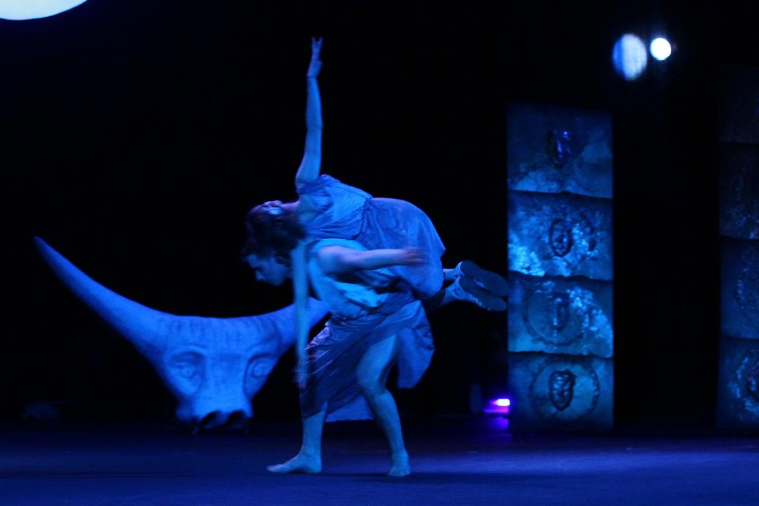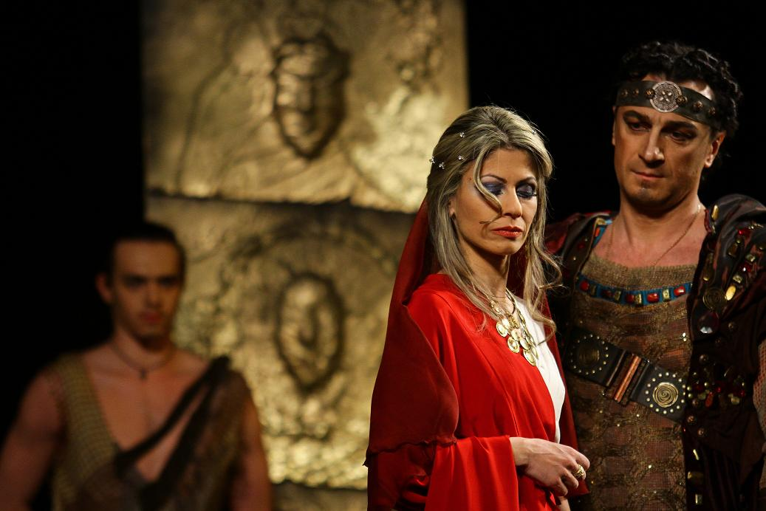

НАША «АНТИГОНА» ПУТЕШЕСТВУЕТ ПО ГРЕЦИИ  этим летом мы показываем наш спектакль в Греции. Наш гастрольный график предполагает два (2) спектакля в Афинах:  - Фестиваль «Вирона» (Театр «Врахон»), среда 30 ИЮЛЯ 2014г.  - Международный Фестиваль «Пэтрас» (Театр Пэтрас, Пэтруполи), четверг 31 июля 2014г.  и один в живописной Каламате (Мессиния, Пелопоннес)  - Театр замка города Каламаты, суббота 2 АВГУСТА 2014г.  Начало спектаклей - 21.30  ЖДЕМ ВАС! | 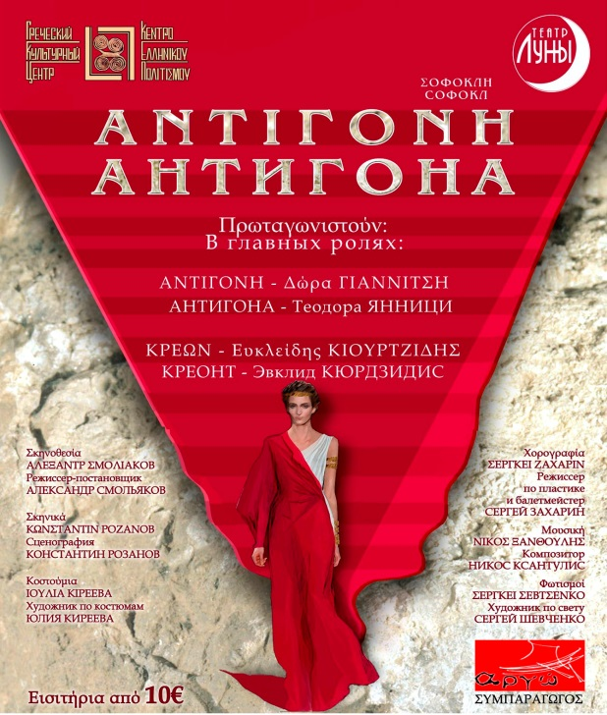

Москва, 27 июня 2014г.

Дорогие друзья,

Да, то, о чем мы мечтали несколько лет и к нему шли долго и трепетно, воплотилось в жизни. Вслед за Москвой и Россией теперь и в Греции.

Недавно (февраль 2014г.) в стенах московского «Театра Луны» прошли премьерные показы совместного проекта Греческого культурного центра и московского «Театра «Луны» - спектакля АНТИГОНА в постановке известного российского театроведа и режиссера Александра Смольякова. Проект проходит под эгидой Министерства культуры Греческой Республики и Посольства Греции в Москве.

Греческая трагедия АНТИГОНА Софокла – одно из самых красивых и мощных литературных произведений мирового культурного наследия, символ твердости духа, последовательности чувству долга, верности идеалам гуманизма, всеобъемлющей любви и доброты, настоящей добродетели.

Главные роли исполняют греческие актеры – заслуженный артист России, актер театра и кино Эвклид Кюрдзидис (Креонт) и Теодора Янници (Антигона). Музыка написанная греческим композитором Никосом Ксантулисом. Спектакли в Греции будут идти с греческими субтитрами.

Спектакль открывал Фестиваль «2014-год культуры», прошедший в апреле этого года в городе Ульяновск и организованный Администрацией Ульяновской области и Представительством ЕС в Москве.
В прошедшей в мае 2014г. в Светлановском зале Московского международного дома музыки церемонии закрытия XI Фестиваля-Конкурса Национальных Театров «МОСКВА-ГОРОД МИРА», участники спектакля были награждены дипломами лауреата, а именно: Московский «Театр Луны» за постановку спектакля, художник Константин Розанов за сценическое оформление спектакля, и актриса Теодора Янници за создание образа АНТИГОНЫ в спектакле по трагедии Софокла «АНТИГОНА».
Спектакль является совместным проектом Греческого культурного центра (www.hecucenter.ru ) и Московского «Театра Луны». В Греции он гастролирует в сотрудничестве с театром «ΑΡΓО» и компанией «LPart» (директор: Лефтерис Пласковитис).

Наш гастрольный график предполагает два (2) спектакля в Афинах:
- Фестиваль «Вирона» (Театр «Врахон»), среда 30 ИЮЛЯ 2014г.
http://www.musicity.gr/rss/item/1249-theatro-vrahwn-sinavlies-theatro/1249-theatro-vrahwn-sinavlies-theatro
http://www.melodia.gr/%CF%86%CE%B5%CF%83%CF%84%CE%B9%CE%B2%CE%AC%CE%BB-%CE%B2%CF%85%CF%81%CF%89%CE%BD%CE%B1-%CF%83%CF%84%CE%B7-%CF%83%CE%BA%CE%B9%CE%AC-%CF%84%CF%89%CE%BD-%CE%B2%CF%81%CE%AC%CF%87%CF%89%CE%BD-20/

- Международный Фестиваль «Пэтрас» (Театр Пэтрас, Пэтруполи), четверг 31 июля 2014г.
http://www.petroupoli.gr/index.php?option=com_content&view=category&layout=blog&id=64&Itemid=167

и один в живописной Каламате (Мессиния, Пелопоннес)
- Театр замка города Каламаты, суббота 2 АВГУСТА 2014г.
Начало спектаклей - 21.30

Ждем Вас!

Фотографии и комментарии о спектакле можете извлечь на сайте театра «Луны»: http://www.lunatheatre.ru/spectacles/current/show/?itemid=1987
Также направляется ссылка на сайт ГКЦ с видео-отрывками с премьерного показа спектакля и с пресс конференции с участием Посла Греческой Республики в Российской Федерации, а также отзывы о спектакле: http://www.hecucenter.ru/ru/videoarc/teatr_luny_spektakl_antigona_21_fevralya_2014_goda.html
Интервью директора ГКЦ Теодоры Янници телеканалу "Russia Today" о постановке АНТИГОНЫ, в которой она же и исполняет титульную роль спектакля (21 марта 2014г.):
http://www.youtube.com/watch?v=CGnku3_yXjk
Фотографии со спектакля: http://www.lunatheatre.ru/spectacles/current/show/?itemid=1987

Информация о недавнем показе АНТИГОНЫ в Ульяновске, в рамках Фестиваля «2014 – год Культуры» http://www.hecucenter.ru/ru/news/uchastie_na_festivale_2014__god_kultury_v_ulyanovskoj_oblasti_pokaz_spektaklya_antigona_i_prezentaciya_novogrecheskogo_yazyka_na_lingvisticheskom_festivale.html

